4.2新龙中一班今日动态
一、来园情况
今天入园后能签到的小朋友是：赵翊帆、韩凯风、吕秦川、刘然诺、高翊桐、谢意增、周佳毅、吴 律、曹李安、李依恬、楚慕凡、许米诺、仇思诺、万佳妮、高依诺、赵诺一、杜妍汐、赵伊凡、刘沐瑶很棒哦！没有签到的小朋友明天要记得签到哦！进入教室后，大部分的孩子能够自主将物品整理好，很棒哦!
二、集体活动《实践：新景运动公园》
这是一节户外实践活动，春天是春暖花开，万物复苏，鸟语花香的季节，到处是一派生机盎然的景象，这正是春游踏青的好时光，为了扩展孩子们的眼界，丰富孩子们对春天的感知，了解新龙本地区的自然资源与蓬勃发展，更好地感受大自然的美好。
经过前期的讨论以及以往的实践经验，幼儿能够在远足活动中坚持到底，按照讨论进行有目的的观察。
赵翊帆、陆钦瀚、韩凯风、罗恩哲、吕秦川、刘然诺、高翊桐、谢意增、周佳毅、吴 律、曹李安、李依恬、楚慕凡、许米诺、黄馨宁、仇思诺、万佳妮、高依诺、赵诺一、杜妍汐、蔡书歆、李雨佳、赵伊凡、刘沐瑶充分感受春天大自然的美景，在远足活动中，增强体质、学会互相合作
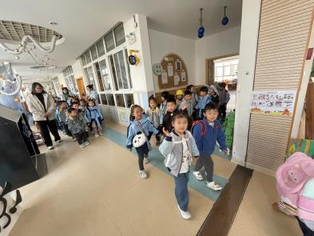 | 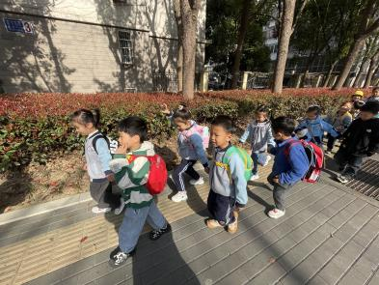 | 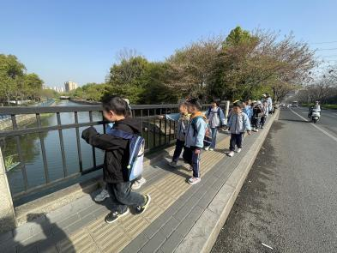
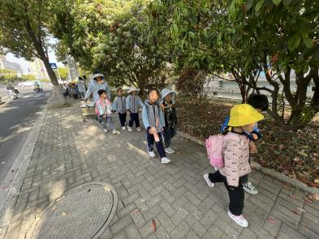 | 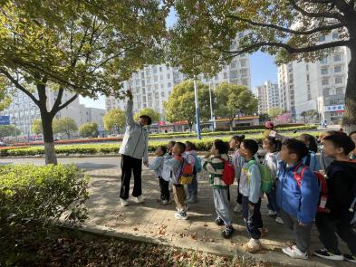 | 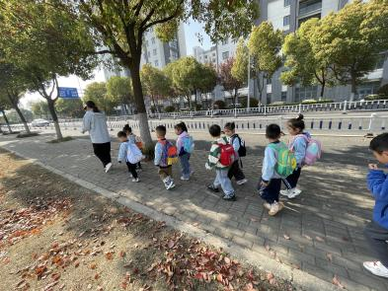
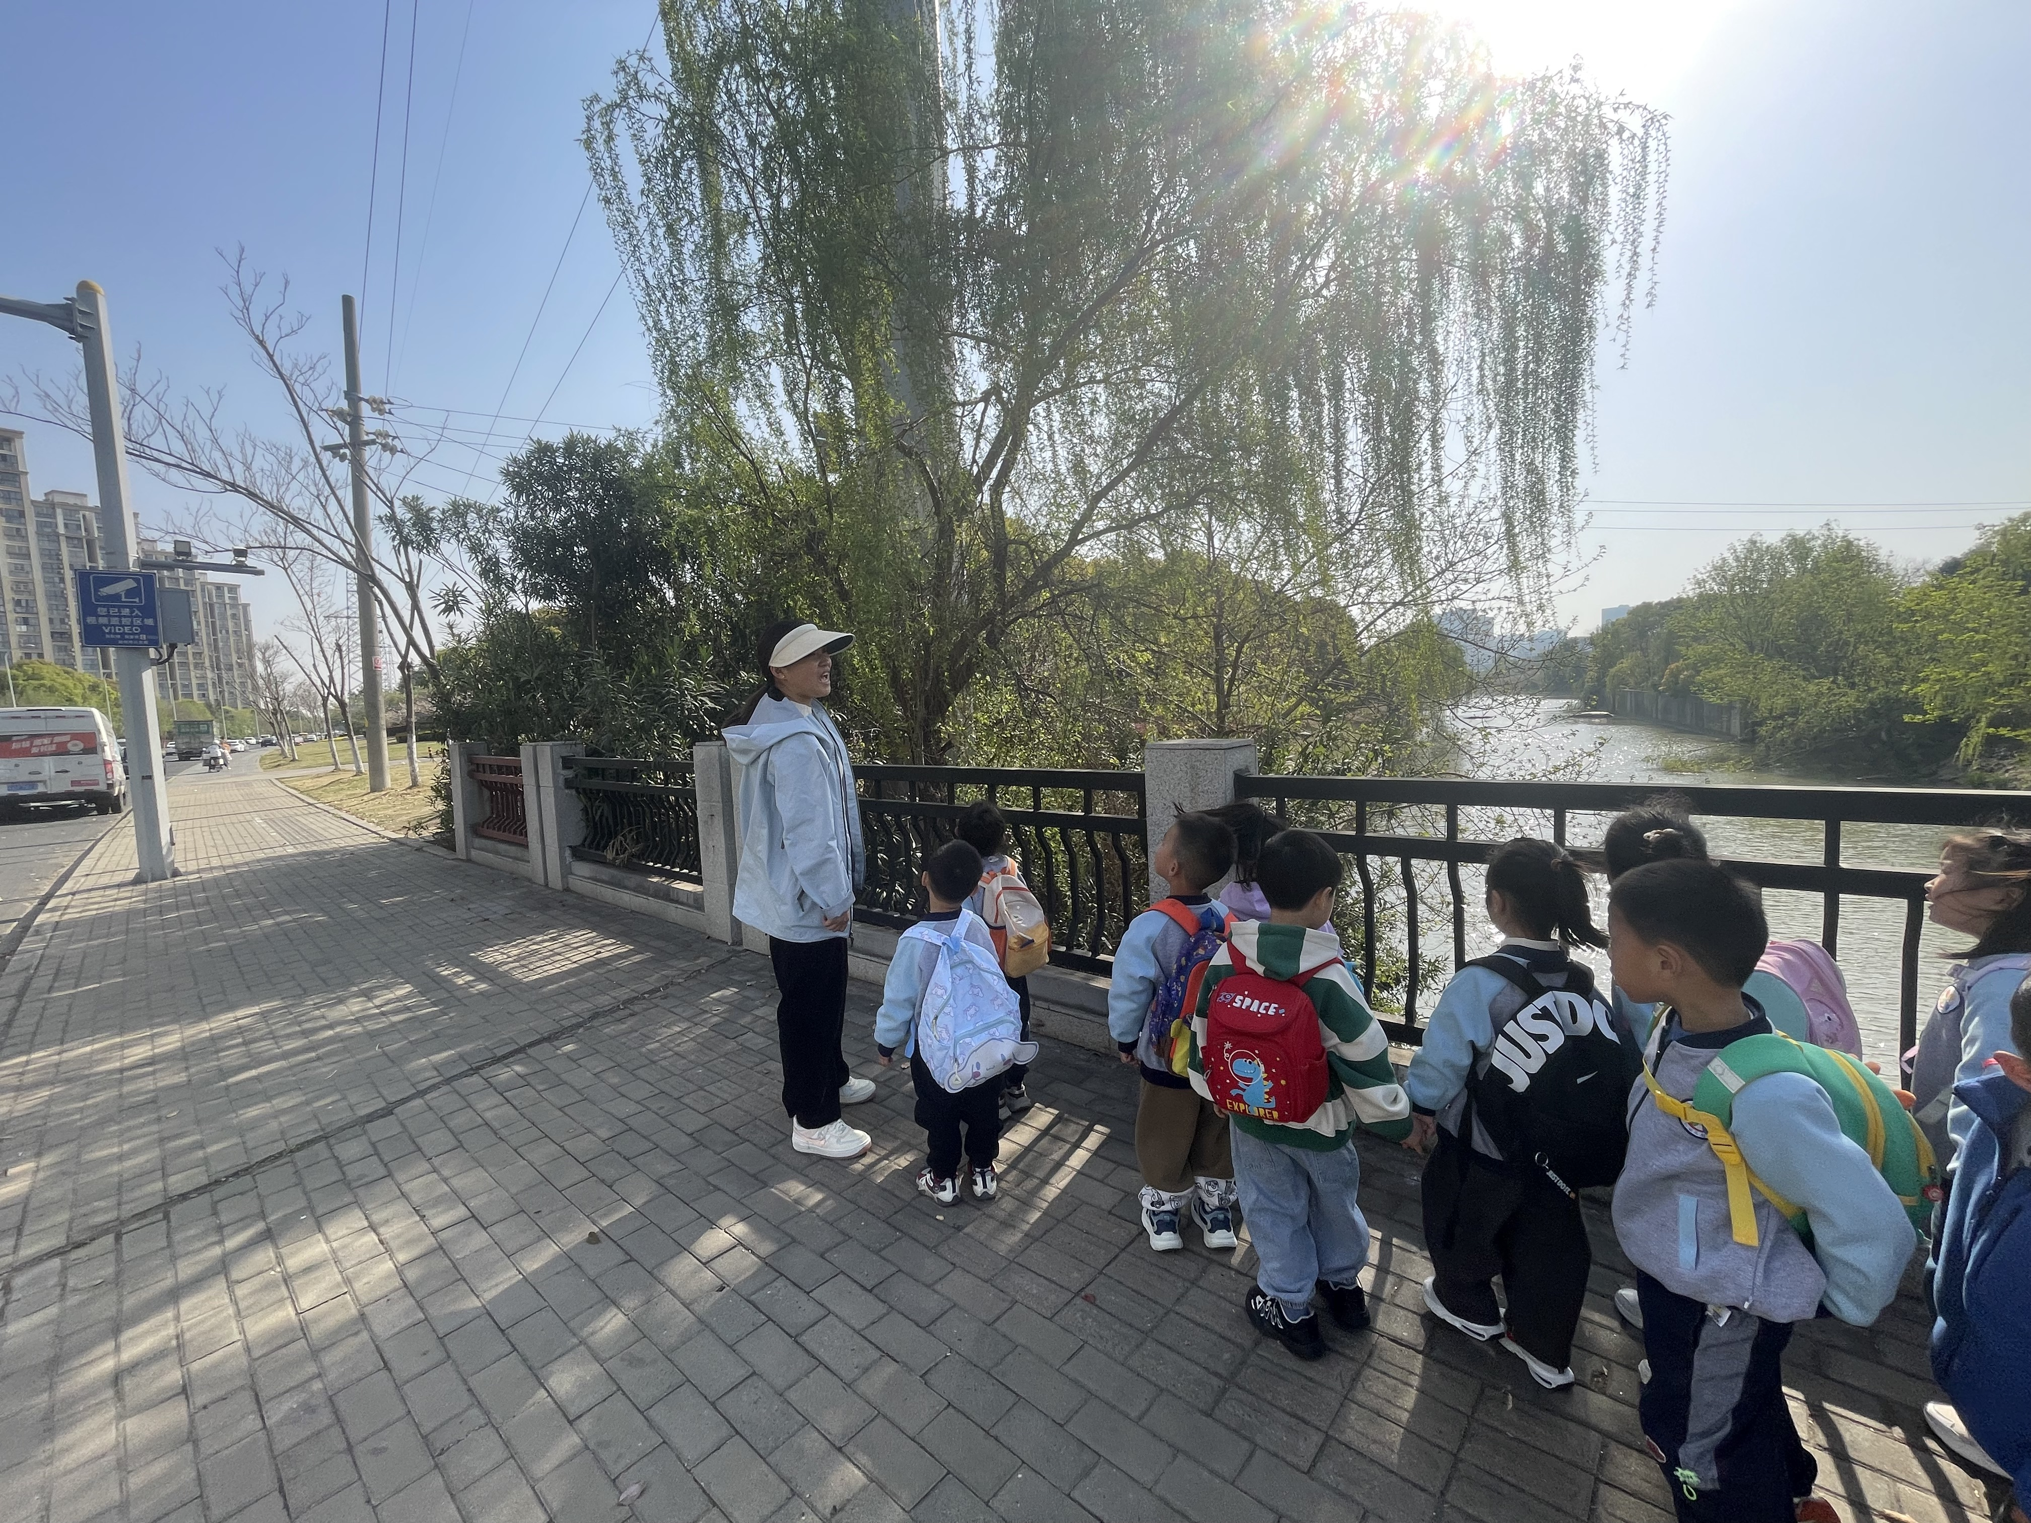 | 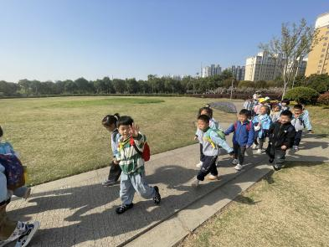 | 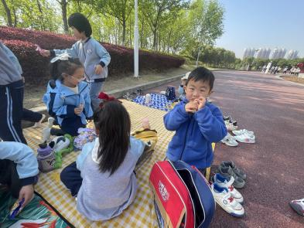
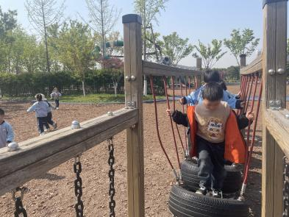 |  | 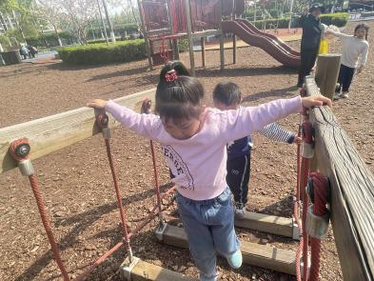

三、生活活动
今天午饭吃的是香米饭、清蒸鸦片鱼、肉沫包菜、青菜木耳鸡蛋汤。今天午饭中，赵翊帆、陆钦瀚、韩凯风、罗恩哲、吕秦川、刘然诺、谢意增、周佳毅、吴 律、曹李安、王启轩、李依恬、楚慕凡、许米诺、黄馨宁、仇思诺、万佳妮、赵诺一、蔡书歆、赵伊凡、刘沐瑶都能够快速吃完自己的饭、菜和汤，为你们点赞！
下午：今天的午点是樱桃番茄、人参果、青菜肉丝笃烂面。

五、请你关注
1..保持手部清洁，勤剪指甲，勤洗手。
2.以清淡饮食为主，多喝温水和食用新鲜水果蔬菜。

